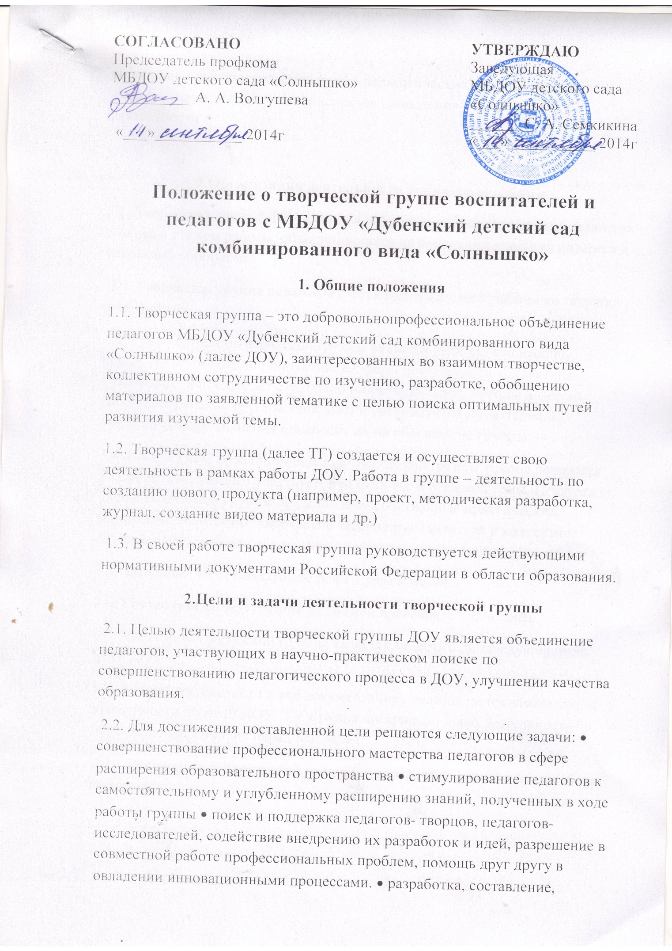

апробация и распространение новых педагогических методик, технологий, дидактических материалов, конспектов проведения образовательной деятельности и т.д

3.Организация деятельности творческой группы
3.1. Творческая группа ДОУ является добровольным содружеством педагогов с разным стажем работы, объединившихся на основании единства интереса к какой-либо проблеме.
3.2. Творческая группа педагогов составляет план своей работы на текущий учебный год.
3.3. Руководителем творческой группы является педагог, владеющий навыками организации продуктивных форм деятельности коллектива. Руководитель предлагает стратегию разработки темы, методы и формы работы творческой группы, обобщает и систематизирует материалы, анализирует предложения и выносит их на обсуждение группы.
3.4. Все вопросы функционирования творческой группы района решаются коллегиально, каждый участвует, в разработке изучаемой темы. Педагоги – члены творческой группы представляют собственные практические материалы, выполняют творческие задания руководителя и коллектива группы, высказывают свое мнение по предложенным материалам и т.д.
3.5. Заседания ТГ проводятся не реже 1 раза в месяц.
3.6. Состав творческой группы не должен превышать 5-6 человек.
3.7. Куратором творческой группы является заместитель заведующего по ВМР ДОУ.
3.8. Анализ деятельности и вся документация представляется заместителю заведующего по ВМР ДОУ. 3.9. Группа прекращает свою деятельность по мере решения, стоящих перед ней задач
3.10. Руководитель творческой группы: • определяет формы и время сбора информации

